Nama : Cinde Prawito

NIM : L200170120

Kelas : F

1. Masuk ke direktori C:/OS, lakukan setpath dan masuk ke direktori lab/lab3

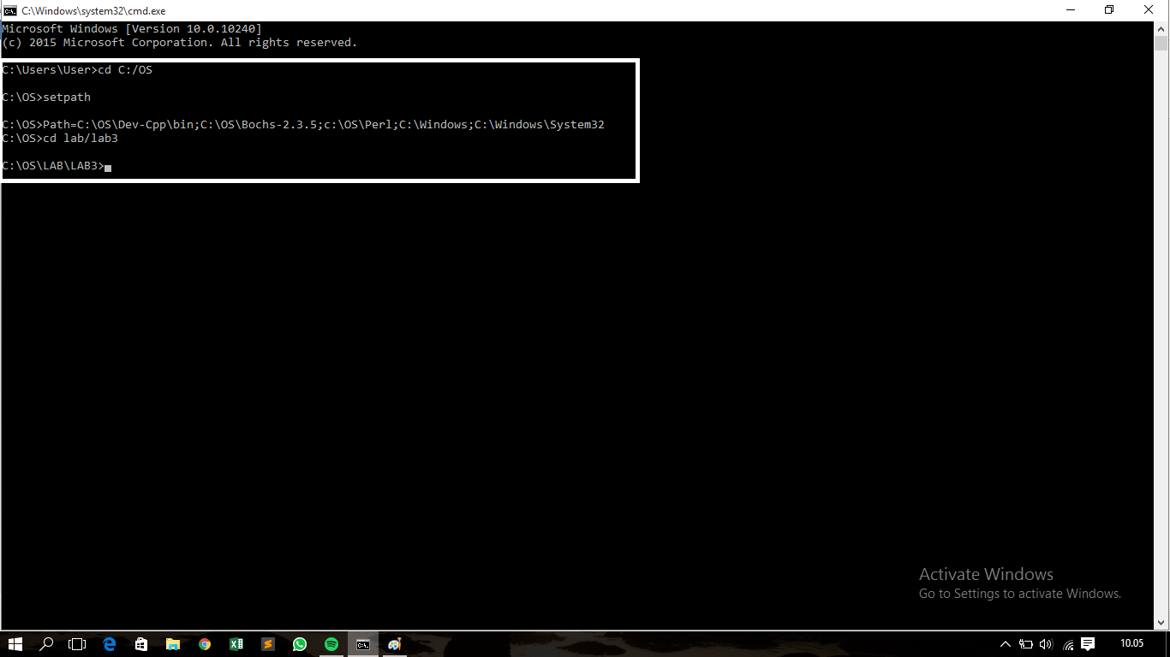

2. ketikkan type s.bat

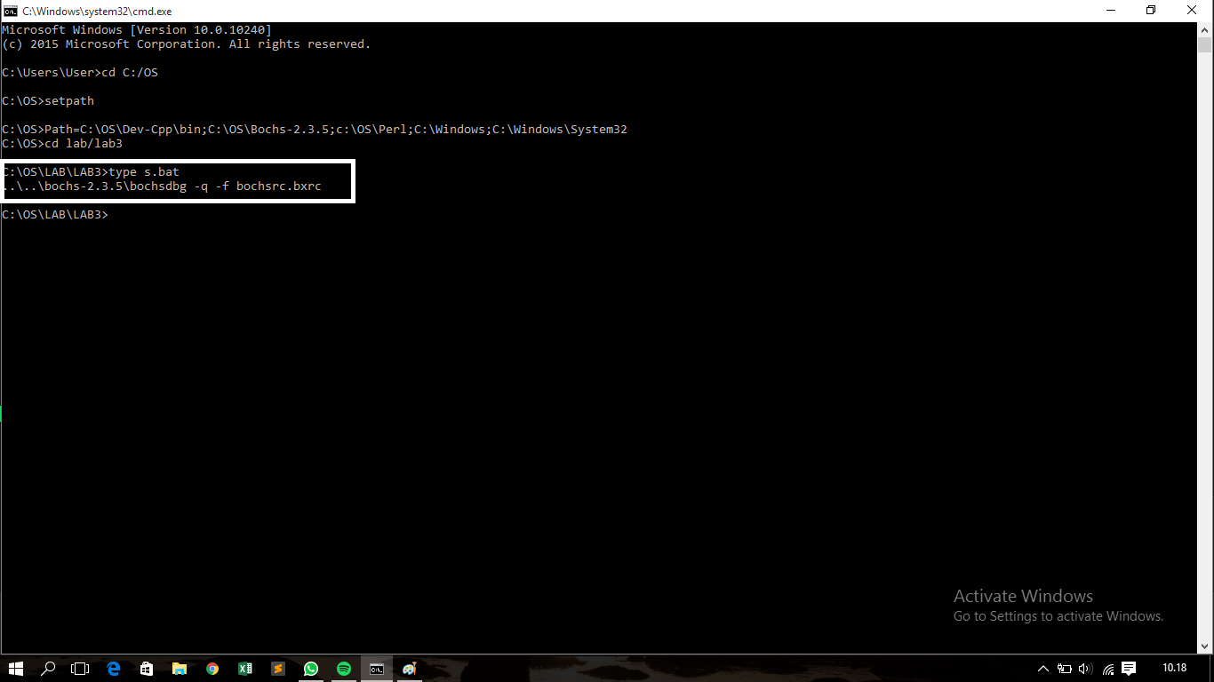

4. Lakukan debugging dengan cara ketik ‘S’

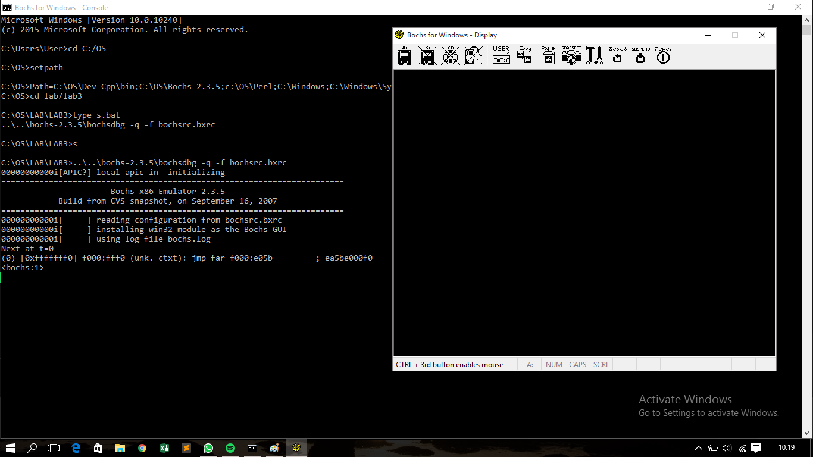

5. Ketikkan ‘r’ untuk melihat isi register CS dan IP.

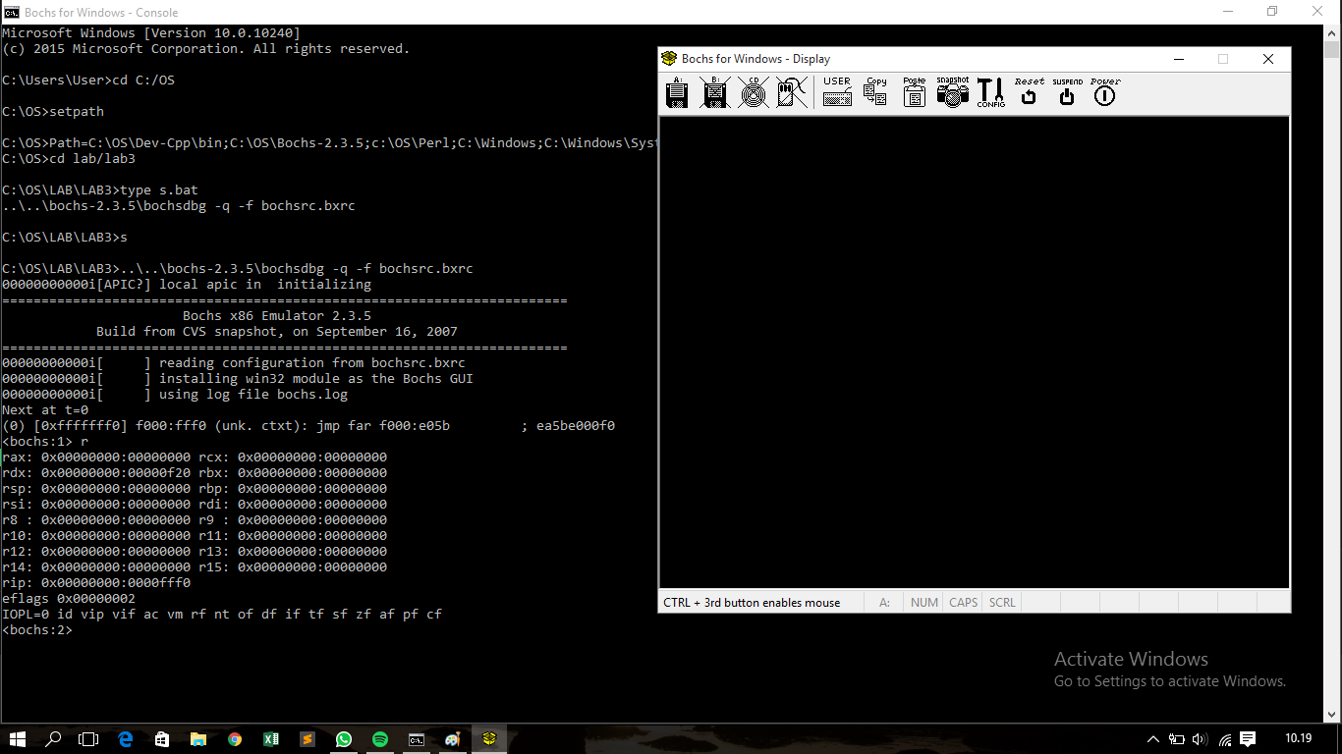

6. Ketikkan ‘s’

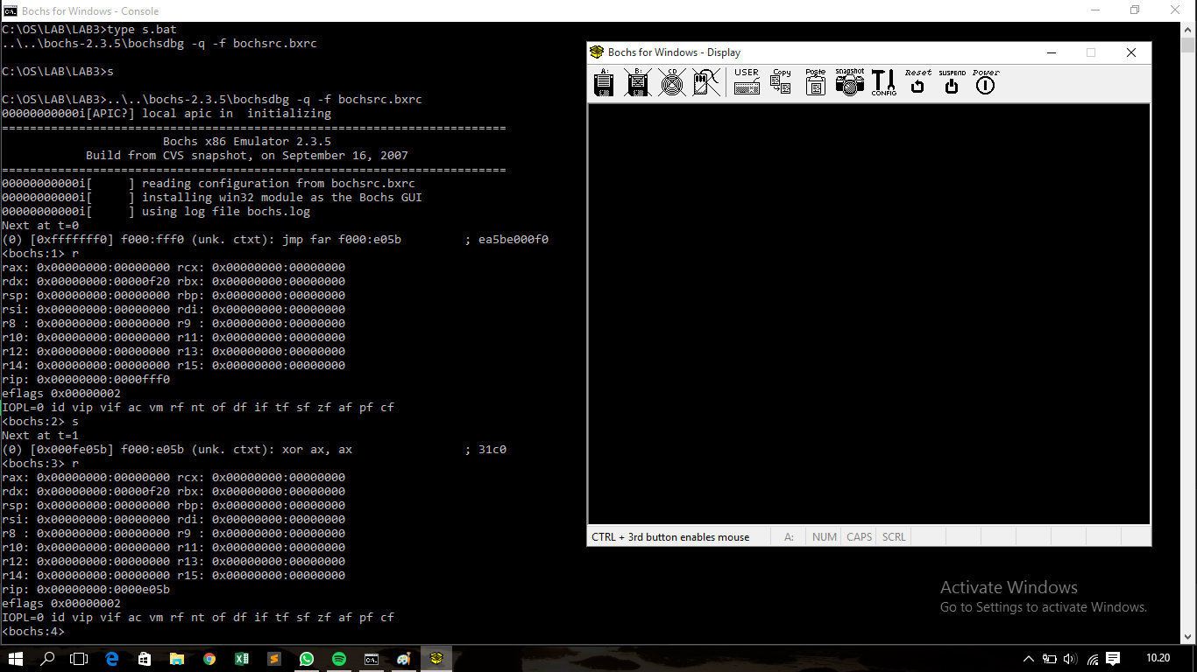

7. Kemudian masukkan perintah ‘vb 0:0x7C00’ untuk membuat pemberhentian di alamat tersebut.

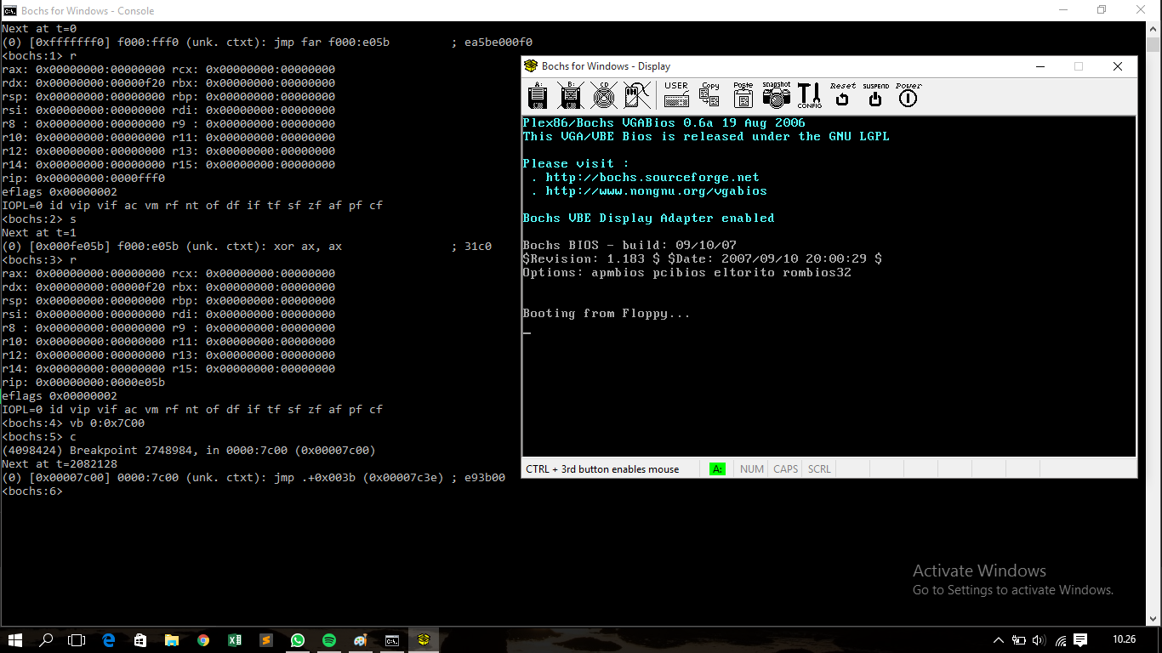

8. Ketikkan ‘c’ untuk continue / melanjutkan. Lalu ketikkan ‘s’ berulang sebayak 10 kali, dan lalukan pengecekan dengan file boot.asm

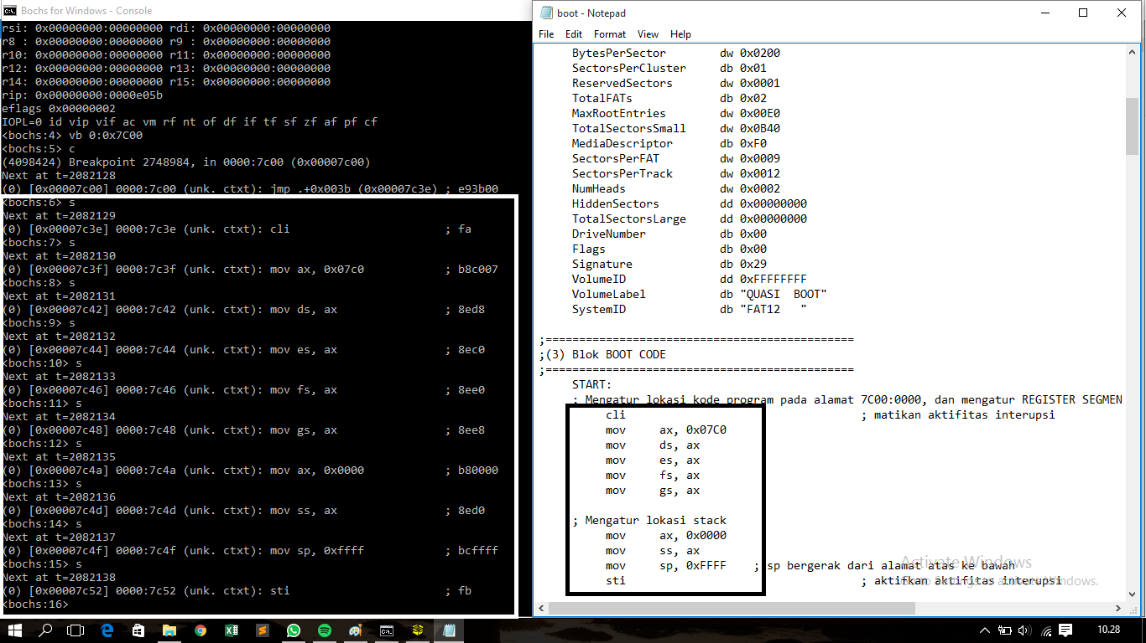

9. Ketikkan ‘q’ untuk menghentikan debugging. Kemudian lakukan debugging lagi dengan cara ketikkan ‘s’, kemudian ketikkan ‘vb 0x0100:0x0000’ untuk menghentikan langkah saat PC mulai mengeksekusi instruksi dari program ‘kernel.bin’, lalu ketikkan ‘c’

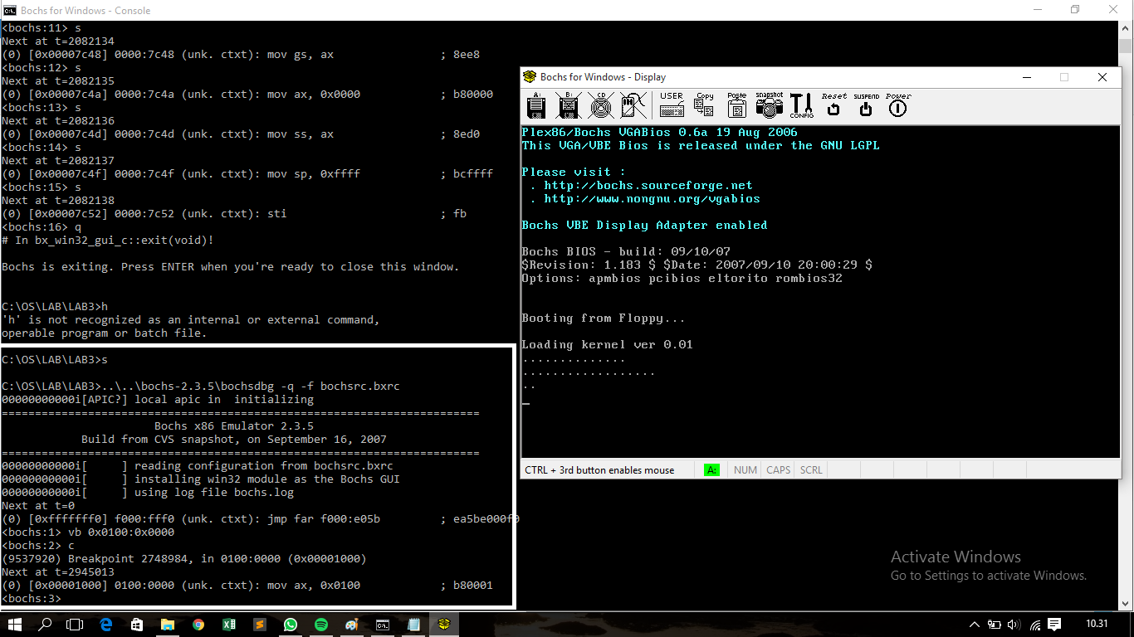

10. Kemudian ketikkan ‘s’ minimal 10x. Lalu bandingkan hasilnya dengan isi file kernel.asm.

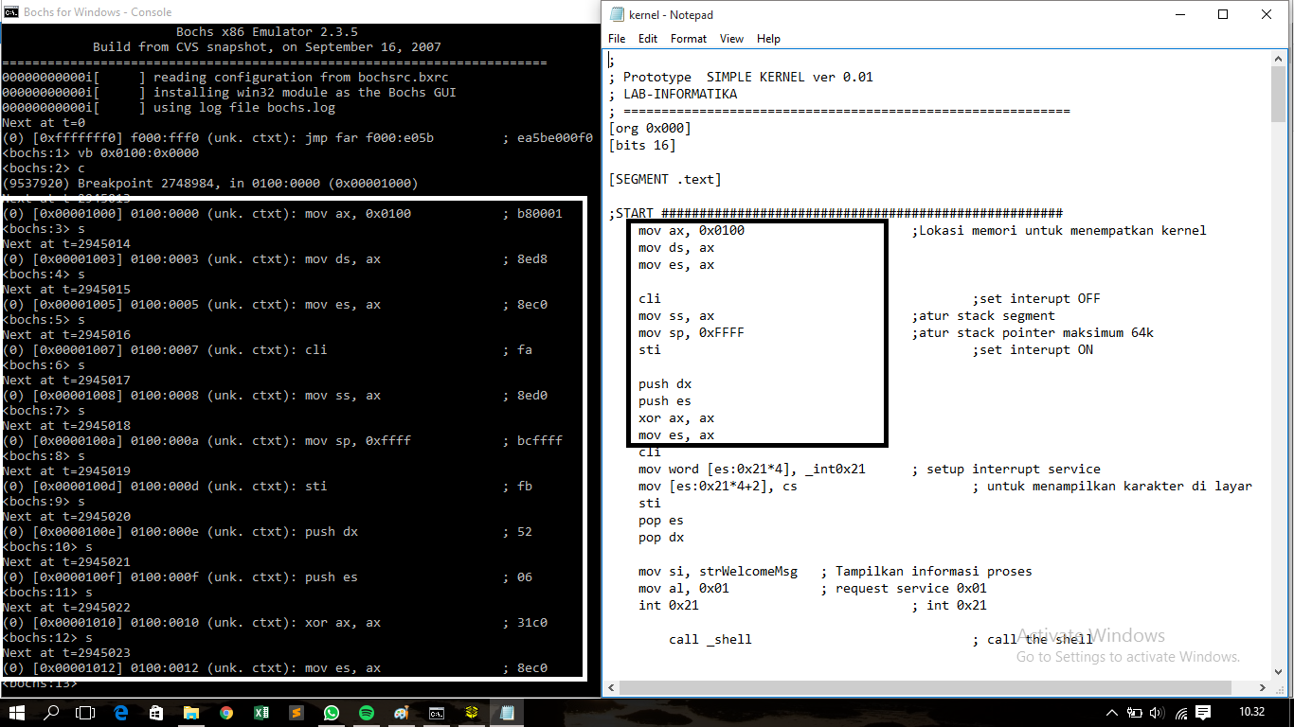

**TUGAS!**

1. Tabel pemetaan memori pada PC

|  |  |  |
| --- | --- | --- |
| No. | Blok Memori | Alokasi Pemakaian |
| 1 | F 0 0 0 0 | ROM BIOS, Diagnostic, BASIC |
| 2 | E 0 0 0 0 | ROM program |
| 3 | D 0 0 0 0 | ROM program |
| 4 | C 0 0 0 0 | Perluasan BIOS untukhardisk XT |
| 5 | B 0 0 0 0 | Monokrom Monitor |
| 6 | A 0 0 0 0 | Monitor EGA, VGS, dll |
| 7 | 9 0 0 0 0 | Daerah kerja pemakai s/d 640 KB |
| 8 | 8 0 0 0 0 | Daerah kerja pemakai s/d 576 KB |
| 9 | 7 0 0 0 0 | Daerah kerja pemakai s/d 512 KB |
| 10 | 6 0 0 0 0 | Daerah kerja pemakai s/d 448 KB |
| 11 | 5 0 0 0 0 | Daerah kerja pemakai s/d 384 KB |
| 12 | 4 0 0 0 0 | Daerah kerja pemakai s/d 320 KB |
| 13 | 3 0 0 0 0 | Daerah kerja pemakai s/d 256 KB |
| 14 | 2 0 0 0 0 | Daerah kerja pemakai s/d 192 KB |
| 15 | 1 0 0 0 0 | Daerah kerja pemakai s/d 128 KB |
| 16 | 0 0 0 0 0 | Daerah kerja pemakai s/d 64 KB |

2. Perbedaan mode kerja “Real Mode” dan “Protected Mode”

1. **Real Mode**: Real-Mode adalah sebuah modus di mana prosesor Intel x86 berjalan seolah-olah dirinya adalah sebuah prosesor Intel 8085 atau Intel 8088, meski ia merupakan prosesor Intel 80286 atau lebih tinggi. Karenanya, modus ini juga disebut sebagai modus 8086 (8086 Mode). Dalam modus ini, prosesor hanya dapat mengeksekusi instruksi 16-bit saja dengan menggunakan register internal yang berukuran 16-bit, serta hanya dapat mengakses hanya 1024 KB dari memori karena hanya menggunakan 20-bit jalur bus alamat. Semua program DOS berjalan pada modus ini.
2. **Protected Mode**: Modus terproteksi (protected mode) adalah sebuah modus di mana terdapat proteksi ruang alamat memori yang ditawarkan oleh mikroprosesor untuk digunakan oleh sistem operasi. Modus ini datang dengan mikroprosesor Intel 80286 atau yang lebih tinggi. Karena memiliki proteksi ruang alamat memori, maka dalam modus ini sistem operasi dapat melakukan multitasking.